- Производить самовольную газификацию дома (квартиры, садового домика), перестановку, замену и ремонт газовых приборов, баллонов и запорной арматуры.  - Осуществлять перепланировку помещения, где установлены газовые приборы, без согласования с соответствующими организациями.  - Вносить изменения в конструкцию газовых приборов. Изменять устройство дымовых и вентиляционных систем. Заклеивать вентиляционные каналы, замуровывать или заклеивать «карманы» и люки, предназначенные для чистки дымоходов.  - Отключать автоматику безопасности и регулирования, пользоваться газом при неисправных газовых приборах, автоматике, арматуре и газовых баллонах, особенно при обнаружении утечки газа.  - Пользоваться газом при нарушении плотности кладки, штукатурки (трещины) газифицированных печей и дымоходов. Самовольно устанавливать дополнительные шиберы в дымоходах и на дымоотводящих трубах от водонагревателей.  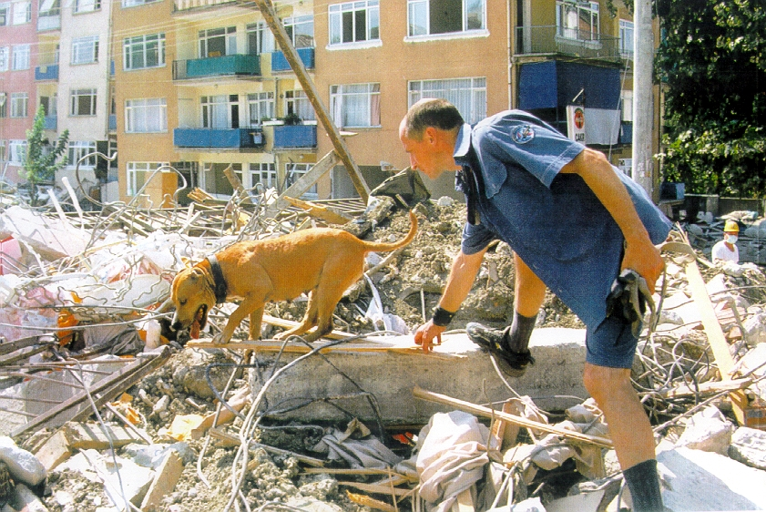 | - Пользоваться газом без проведения очередных проверок и чисток дымовых и  вентиляционных каналов в сроки, определенные Правилами безопасности в газовом хозяйстве.  - Пользоваться газовыми приборами при закрытых форточках (фрамугах), жалюзийных решетках, решетках вентиляционных каналов, отсутствии тяги в дымоходах и вентиляционных каналах, щелей под дверями ванных комнат.  - Оставлять работающие газовые приборы без присмотра (кроме приборов, рассчитанных на непрерывную работу и имеющих для этого соответствующую автоматику).  - Допускать к пользованию газовыми приборами детей дошкольного возраста, лиц, не контролирующих свои действия и не знающих правил пользования этими  приборами. Использовать газ и газовые приборы не по назначению.  - Пользоваться газовыми плитами для отопления помещений.  - Пользоваться помещениями, где установлены газовые приборы, для сна и отдыха.  - Применять открытый огонь для обнаружения утечек газа (с этой целью используются мыльная эмульсия или специальные приборы).  - Хранить в помещениях и подвалах порожние и заполненные сжиженными газами баллоны.  - Самовольно без специального инструктажа производить замену порожних баллонов на заполненные газом и подключать их.  - Допускать порчу газового оборудования и хищения газа.  ЕДДС  С целью предупреждения ЧС с бытовым газом звонить по тел.: 112 или 04 | Государственное казенное учреждение Самарской области  «Центр по делам гражданской обороны, пожарной безопасности и чрезвычайным ситуациям»  Это должен знать каждый    П А М Я Т К А  (правила поведения)
Население, использующее газ в быту, обязано:  - Пройти инструктаж по безопасному пользованию газом в эксплуатационной организации газового хозяйства, иметь инструкции по эксплуатации приборов и соблюдать их.  - Следить за нормальной работой газовых приборов, дымоходов и вентиляции, проверять тягу до включения и во время работы газовых приборов с отводом продуктов сгорания газа в дымоход. Перед пользованием газифицированной печью проверять,  открыт ли полностью шибер. Периодически очищать "карман" дымохода.  - По окончании пользования газом закрыть краны на газовых приборах и перед ними, а при размещении баллонов внутри кухонь - дополнительно закрыть вентили у баллонов.  - При неисправности газового оборудования вызвать работников предприятия газового хозяйства.  - При внезапном прекращении подачи газа немедленно закрыть краны горелок газовых приборов и сообщить в аварийную газовую службу по телефону 04. | 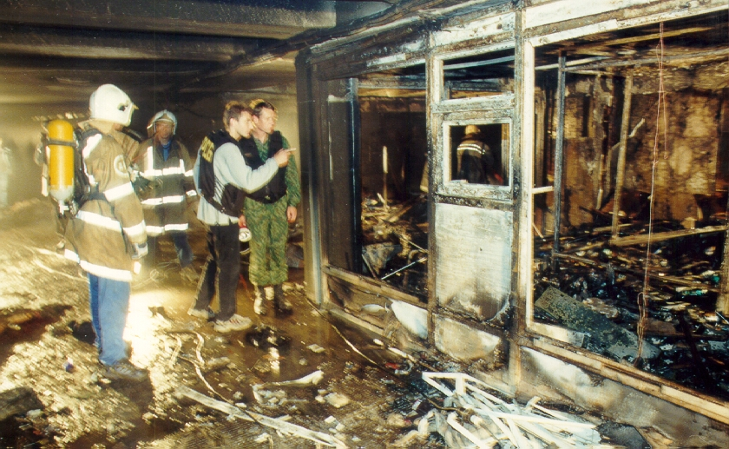  6. При появлении в помещении квартиры запаха газа немедленно прекратить пользование газовыми приборами, перекрыть краны к приборам и на приборах, открыть окна или форточки для проветривания помещения, вызвать аварийную службу газового хозяйства по телефону 04 (вне загазованного помещения). Не зажигать огня, не курить, не включать и не выключать электроосвещение и электроприборы, не пользоваться электрозвонками.  7. Перед входом в подвалы и погреба до включения света или зажигания огня убедиться в отсутствии запаха газа.  8. При обнаружении запаха газа в подвале, подъезде, во дворе, на улице необходимо:  - оповестить окружающих о мерах предосторожности; сообщить в аварийную газовую службу по телефону 04;  - принять меры по удалению людей из загазованной среды;  - предотвращению включения и выключения электроосвещения, появлению открытого огня и искры;  - до прибытия аварийной бригады организовать проветривание помещения. | 9. Для осмотра и ремонта газопроводов и газового оборудования допускать в квартиру работников предприятий газового хозяйства  по предъявлении ими служебных удостоверений в любое время суток.  10. Обеспечивать свободный доступ работников газового хозяйства к месту установки баллонов со сжиженным газом в день их доставки.  11. Экономно расходовать газ, своевременно оплачивать его стоимость, а в домах, принадлежащих гражданам на правах личной собственности, - стоимость технического обслуживания газового оборудования.  12. Ставить в известность предприятие газового хозяйства при выезде из квартиры на срок более 1 мес.  13. Владельцы домов и квартир на правах личной собственности должны своевременно заключать договоры на техническое обслуживание газового оборудования и проверку дымоходов, вентиляционных каналов. В зимнее время необходимо периодически проверять оголовки с целью недопущения их обмерзания и закупорки.  Лица, нарушившие Правила пользования газом в быту, несут ответственность в соответствии Кодексом об административных правонарушениях и Уголовным Кодексом Российской Федерации.  Разработано в соответствии с «Правилами пользования газом в быту» ООО «Средневолжская газовая компания»

